平成２３年１１月１５日
事業委員会・情報･経営工学部会・電気電子部会・農林水産部会・EBBNR(環境)部会主催
公益社団法人 日本技術士会 中国本部 島根例会（ご案内）

会 員 各 位
公益社団法人 日本技術士会 中国本部
本部長 近 藤 英 樹

島根例会の開催について（ご案内）

拝啓 時下ますますご清祥のこととお慶び申し上げます。
さて、下記のとおり島根例会を開催いたします。本例会は、CPDのための見学会や講演会は勿論のこと、中国本部の忘年会も兼ねておりますので、ご多忙のところ恐縮に存じますが、万障お繰り合わせのうえご出席くださいますようご案内申し上げます。
特に、中国本部となった昨年から、会員サービスの格差解消を目的に、広島県以外で開催する例会は山陽側と山陰側で年２回開催することになり、今年６月の山口例会に引き続き、松江市で本例会を開催し、山陰の皆様との交流・懇親を深めたいと考えております。
プログラムは、事業委員会・情報･経営工学部会・農林水産部会・EBBNR(環境)部会の共同開催としており、地理的制約により広島市で開催される当該部会の講演会に、日頃なかなか参加できなかった山陰の部会員の皆様、奮ってご参加をお願いいたします。
準備の都合上お手数ですが、出欠につきまして添付の申込み用紙にて、１１月３０日（水）までにご返信くださいますようお願いいたします。
敬 具
記

１．開 催 日 平成２３年１２月３日（土）～４日（日）
２．開催場所 松江ニューアーバンホテル 別館
〒690-0845 島根県松江市西茶町40-1 TEL(代表)：0852-23-0003
http://new.matsue-urban.co.jp/index.html
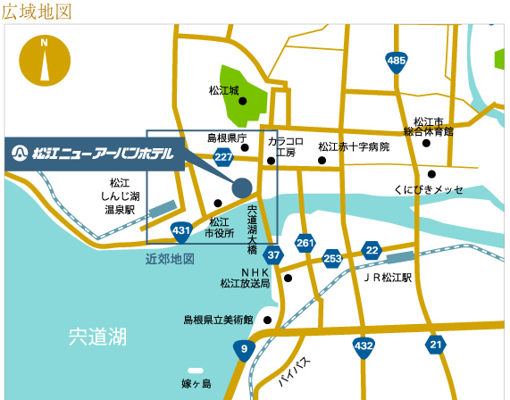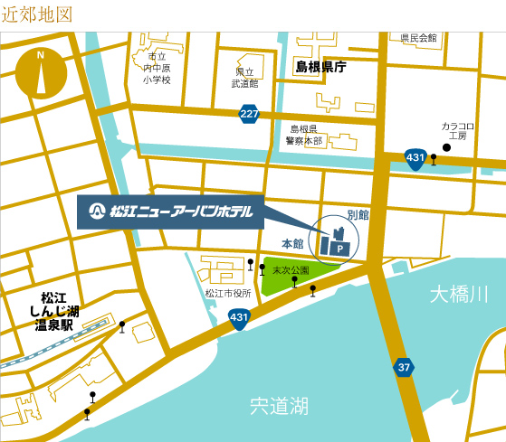
３．プログラム
島根例会（役員会・見学会・懇親会）次第
(1) 日 時 平成２３年１２月３日（土）１１：００ ～ ２０：３０
(2) 場 所 松江ニューアーバンホテル 別館 松江市西茶町40－1 TEL（0852)23－0003

11：00～12：20 | ■役員会（松江ニューアーバンホテル別館 2階：古都） ※中国本部役員のみ
 | ■見学会 参加費：2,000円（入館料を含む） ※CPD:2時間50分
12：40 | 松江ニューアーバンホテル集合
12：50～13：20 | バスで移動（30分）
13：20～13：50 | 安部榮四郎記念館見学（30分） http://abe-eishirou.jp/  出雲民芸紙 紙すき実演を見学(故：人間国宝 安部榮四郎氏のお孫さんが実演)  松江市八雲町東岩坂1754 TEL(0852)54－1745
13：50～14：50 | バスで移動（60分）
14：50～16：20 | 尾原ダム見学(斐伊川・神戸川治水事業の一環) (90分)  http://www.cgr.mlit.go.jp/hiikawa/  ・雲南市尾原地内に完成し、湛水実験中のダムを見学。  (総貯水量 約60,800万トン、提高90.0ｍ、提長443.0ｍ)  ・出雲河川事務所から「湛水実験」について直接説明を受ける。  数班に分かれ、エレベーターにて提体下部まで降りる。  今岡 出雲河川事務所 尾原ダム管理支所長による説明  出雲河川事務所 尾原ダム管理支所：TEL(0854)48－0780
16：20～16：30 | バスで移動（10分）
16：30～17：20 | 出雲多根自然博物館見学（50分） http://tanemuseum.jp/  ・「めがねの三城」が経営する博物館。今年春リニューアル。(新田副館長対応)  ・化石、鉱物、恐竜等を展示  島根県仁多郡奥出雲町佐白236-1 TEL(0854)54－0005
17：20～18：10 | バスで移動（50分）
18：10 | 松江ニューアーバンホテル帰着
18：30～20：30 | ■懇親会 参加費：5,000円（松江ニューアーバンホテル別館 10階：万景）
島根例会（講演会）次第

(1) 日 時 平成２３年１２月４日（日）９：００ ～ １５：３０
(2) 場 所 松江ニューアーバンホテル 別館2階(古都)
(3) 参 加 費 会員：500円、非会員：1,000円 ※昼食(弁当)：1,000円
(4) プログラム

9：00～ 9：10 | 開会挨拶 公益社団法人日本技術士会 中国本部長 近藤 英樹
9：10～10：00 | 中国本部活動案内および話題提供 中国本部 企画総務委員長 乗安 直人
10：00～10：05 | 農林水産部会報告・講師紹介 農林水産部会長 行正 高俊
10：05～11：05 | 演題：「環境に配慮した農業農村整備事業の取り組について」 ※CPD:１時間  講師：復建調査設計㈱ 企画開発本部 技師長 青木 克己 氏
11：05～11：15 | 休憩（10分）
11：15～11：20 | 電気電子部会報告・講師紹介 電気電子部会長 岡村 幸壽
11：20～12：20 | 演題：「次世代型ワイドバンドギャップパワー半導体の最新動向とその応用技術」 ※CPD:１時間  講師：島根大学 理工学部 電子制御システム工学科 准教授 山本 真義 氏
12：20～13：00 | 昼食（40分）
13：00～13：05 | 情報・経営工学部会報告・講師紹介 情報・経営工学部会長 長原 基司
13：05～14：05 | 演題：「情報技術の動向とユビキタス・システムへの取組み」 ※CPD:１時間  講師：松江高専 情報工学科 教授 藤井 諭 氏
14：05～14：15 | 休憩（10分）
14：15～14：20 | ＥＢＢＮＲ(環境)部会報告・講師紹介 ＥＢＢＮＲ(環境)部会長 岡本 亮
14：20～15：20 | 演題：「底質を使用した二枚貝生息地適地判定 ～サルボウガイを例に～」※CPD:１時間  講師：島根大学 生物資源科学部 准教授 山口 啓子 氏
15：20～15：30 | 閉会挨拶 中国本部 副本部長 渡部 修

司会者：中国本部 事業委員長 大田 一夫

島根例会(見学会・懇親会・講演会)参加申込書
主催：公益社団法人日本技術士会中国本部
申込ＦＡＸ番号：０８２－５１１－０３０９
※メール送信可能な方は、事務局の省力化のため、メールによる申込をお願いします。

島根例会の □ 見学会に参加する。《参加費：2,000円》
□ 懇親会に参加する。《参加費：5,000円》
□ 講演会に参加する。《参加費：会員500円、非会員1,000円》
□ 講演会の昼食(弁当)を予約する。《参加費：1,000円》

※上記について参加するものを■(または☑)にしてください。
 | 氏名 | 資格(注1) | 区分(注2)
申込者 |  | □技術士□修習技術者□その他 | □会員□非会員
技術部門 | (注3)
勤務先
連絡先 | 住所(注4)：□会社 □自宅  〒  ＴＥＬ：  ＦＡＸ：  E-mail：
- 資格は該当するものを■(または☑)にしてください。
- 区分で会員とは日本技術士会会員を指す。該当するものを■(または☑)(同上)。
- 資格が技術士か修習技術者の方のみ記入。
- 連絡先は(会社・自宅)のうち該当するものを■(または☑)にして住所等を記入。
申込者が会員で事務局に登録済の住所等に変更がない場合は省略可能。
- 同行者がいる場合は下記に記入。
 | 氏名 | 資格(注1) | 区分(注2)
同行者 |  | □技術士□修習技術者□その他 | □会員□非会員
同行者 |  | □技術士□修習技術者□その他 | □会員□非会員
同行者 |  | □技術士□修習技術者□その他 | □会員□非会員
問合せ先：〒730-0017 広島市中区鉄砲町1-20第3ウエノヤビル6階
公益社団法人日本技術士会 中国本部 TEL:082-511-0305 FAX:082-511-0309
E-mail：ipej-hiro@rapid.ocn.ne.jp

